Ahozko adierazpena Irudi bat deskribatzea

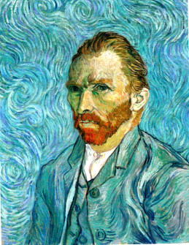
1. Jarduera (ikastalde osoa)
Irudia identifikatzea
Irudi hori argazkia, margolan baten erreprodukzioa ala filma baten afixa ote da?
Zer da irudi horretan irudikatua dena? Nor da egilea? Noizkoa da?

Oroit
Irudi bat deskribatu aitzin, erran ezazu:
- zer irudi mota den (argazki, margolan,
marrazki,...)
-haren egilea
-irudiaren gaia
-egina izan den data Vincent Van Gogh, Portrait de l’artiste, (1889)

2. Jarduera (taldeka)
Hiztegi zehatza erabiltzea
Bi taldetan emanik, talde bakoitzak
irudi bat deskribatuko du, hitzak ondoko zerrendetan hautatuz.
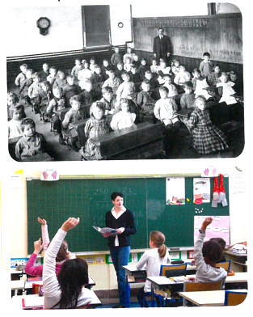
a- arbel beltza- mahaiak- lehengoko klase bat- esku altxatuak- kadirak- maisu bat- afixak- eskuak bizkar gibelean- ikasle mahai- maistra bat

b- ikusi- hauteman- ohartu- atzeman- aurkitu- agertu- begiztatu- bereizi- ezberdindu- sumatu- antzeman- konturatu-
agerian izan- nabaritu

Zuen hitzez osa ezazu eta zure irudia beste taldeari deskriba iezaiozu
Oroit
Hitz zehatzak eta sinonimoak erabil itzazu ikusi aditza ez errepikatzeko.
-1-
3. Jarduera (ikastalde osoa)
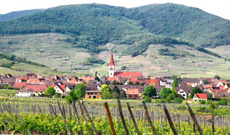
Deskribapena ordenatzea
Erranaldiak ordena itzazu.
a-Bigarren planoan, etxeak elkarren ondoan diren herri bat ikusten da.
b-Landaretzaz estaliak diren mendi kasko borobilek gibeleko-planoa betetzen dute.
c- Argazkian, mahatsondo arras ongi lerrokatuak ageri dira lehen planoan.

Oroit
Zure deskribapena antola ezazu, horretarako toki antolatzaileak erabiliz: lehen planoan, eskuinean, ezkerrean, gainean, beherean, erdian,...

Irudi bat deskribatzea (taldeka)
Margolan bat hauta ezazu, izendatu gabe eta deskriba. Ea, besteek atzematen duten zeinez mintzo zaren!
(Ez ahantz sinonimoak eta toki antolatzaileak erabiltzea)

1) Georges Weisley Bellows, The circus (1912) 3) Georges Seurat, Le cirque (1890)
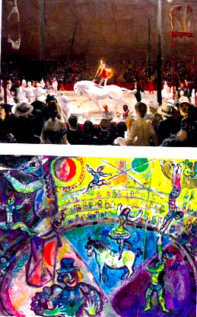
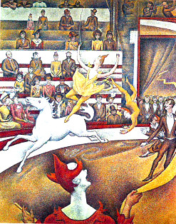

2)Marc Chagall, Le cheval de cirque( 1964)
-2

